Министерство образования и науки Челябинской области
МБОУ «Непряхинская средняя общеобразовательная школа»

Направление «Физико–математическое»

Исследовательская работа.
«Золотое сечение» — закон проявления гармонии в природе

Выполнила: Климова Анжелика,
обучающаяся 6 класса

Руководитель: Шарипова Ольга Игоревна,
учитель математики

Чебаркульский муниципальный район с. Непряхино
2015
Содержание
Введение…………………………………………………………………………………..3
- «Золотое сечение»
  - Что такое «Золотое сечение»?.......................................................................4
  - Исторические сведения о золотом сечении. Применение золотого сечения……………………………………………………………………………………...5
  - Числа Фидия…………………………………………………………………7
- Опытно-экспериментальное исследование растений на предмет соблюдения золотого сечения.
  - Проведение исследования (инструменты, описание растений) ………....9
  - Анализ результатов………………………………………………………...12
Заключение……………………………………………………………………………….13
Литература………………………………………………………………………………..14
Приложения………………………………………………………………………………15

Введение
В учебнике математики 6 класса автора Наума Яковлевича Виленкина на странице 145 в исторической справке дана информация о «золотом сечении» или «божественной пропорции». Эту историческую справку мы прочитали после того как прошли тему «Пропорции». В тексте говориться о том, что это сечение применяется в произведениях искусства и архитектуре, а также встречается в природе. Нам стало интересно, можно ли подтвердить правило «золотого сечения» на примере растений, произрастающих в кабинетах нашей школы.
Цель исследования: теоретически изучить и экспериментально проверить соблюдение правила «золотого сечения» в растительном мире.
Объект исследования: правило «золотого сечения».
Предмет исследования: «золотое сечение» в растительном мире.
Гипотеза исследования: растения с супротивным листорасположением в своём росте подчиняются правилу золотого сечения.
Задачи исследования:
- Изучить математическую литературу в которой описывается «золотое сечение».
- Выяснить происхождение «золотое сечение»
- Узнать, где конкретно эта пропорция применяется или встречается.
- Определить этапы, методы исследования.
- Определить и описать растения, в которых оно, предположительно, может наблюдаться.
- Выбрать растения для исследования в кабинетах школы.
- Провести опытно-экспериментальное исследование растений на соблюдение божественной пропорции.
- Провести математическую обработку данных.
Методы исследования и методики: теоретический анализ литературы, метод измерения длин, метод математической обработки данных исследования, анализ, сравнение систематизация,.
База исследования: исследование проводилось на базе МБОУ «Непряхинская СОШ», кабинет №5 (математика).
Это исследование может применяться в рамках изучения математики и биологии, во вне урочной деятельности: на экскурсиях по изучению окружающего мира, в различных экологических проектах.

- «Золотое сечение»

- Что такое «Золотое сечение»?
«Золотое сечение» имеет множество других названий: гармоническое деление, золотое деление, божественная пропорция, деление в крайнем и среднем отношении, богическая пропорция.
В математике пропорцией (лат. proportio) называют равенство двух отношений: a : b = c : d.
Отрезок прямой АВ можно разделить на две части следующими способами:
- на две равные части – АВ : АС = АВ : ВС;
- на две неравные части в любом отношении (такие части пропорции не образуют);
- таким образом, когда АВ : АС = АС : ВС.
Последнее и есть золотое деление или деление отрезка в крайнем и среднем отношении.
Золотое сечение – это такое пропорциональное деление отрезка на неравные части, при котором весь отрезок так относится к большей части, как сама большая часть относится к меньшей; или другими словами, меньший отрезок так относится к большему, как больший ко всему.
a : b = b : c или с : b = b : а.
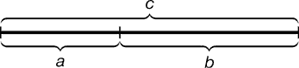
Рис. 1. Геометрическое изображение золотой пропорции
Если отрезок с принять за 100 частей, то большая часть отрезка равна 62, а меньшая – 38 частям.
Свойства золотого сечения создали вокруг этого числа романтический ореол таинственности и чуть ли не мистического поклонения. [цит. по 8]

- Исторические сведения о золотом сечении.
Применение золотого сечения.

Иоганн Кеплер писал: “Геометрия владеет двумя сокровищами: одно из них - это теорема Пифагора, а другое - деление отрезка в среднем и крайнем отношении. Первое можно сравнить с мерой золота; второе же больше напоминает драгоценный камень”. [цит. по 8]
Многие поколения математиков, скульпторов, художников считали деление отрезка в крайнем и среднем отношении эталоном совершенства. Есть мнение, что задача божественной пропорции была известна ещё Пифагорейцам (VI в. до н.э.). А Пифагор заимствовал идею золотого деления у египтян и вавилонян. Об этом свидетельствуют пропорции храмов, пирамиды Хеопса (XXVI в. до н. э.) и украшений из гробницы Тутанхамона (XIV в. до .н э). Изображения фараона Рамзеса (XIII в. до н. э.) соответствуют правилам золотого сечения. Зодчий Хесира изображен с измерительными инструментами в руках, в которых зафиксированы пропорции золотого деления.
В древние времена это знание было секретным и доступным только избранным.
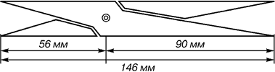
Рис. 2. Античный циркуль золотого сечения
В арабском переводе книги ‘’Начал’’ древнегреческого учёного Евклида (III век до н. э), во II книге даётся геометрическое построение золотого сечения.
В XIII в переводчик Евклида Дж. Компано, добавил к книге арифметическое доказательство.
В эпоху возрождения (XV – XVI в.) усилился интерес к золотому сечению среди учёных и художников в связи с его применениями как в геометрии, так и в искусстве, особенно в архитектуре. Итальянский монах Лука Пачоли посвятил золотому сечению трактат ‘’О божественной пропорции’’ (1509 год) (Бытует мнение, что иллюстрировал эту книгу Леонардо Давинчи.) В то же время, в германии, Альбрехт Дюрер подробно разрабатывает теорию пропорций человеческого тела.
Термин «золотое сечение» ввёл итальянский учёный Леонардо да Винчи (конец XV века).
Сам Леонардо да Винчи говорил: “Пусть никто, не будучи математиком, не дерзнет читать мои труды”.
Он говорил о пропорции человеческого тела.
“Если мы человеческую фигуру – самое совершенное творение Вселенной – перевяжем поясом и отмерим потом расстояние от пояса до ступней, то эта величина будет относиться к расстоянию от того же пояса до макушки, как весь рост человека к длине от пояса до ступней”.[цит по 7]
Великий астроном XVI в. Иоган Кеплер первый обращает внимание на значение золотой пропорции для ботаники («Рост растений и их строение», 1596г.).
Кеплер называл золотую пропорцию продолжающей саму себя «Устроена она так, – писал он, – что два младших члена этой нескончаемой пропорции в сумме дают третий член, а любые два последних члена, если их сложить, дают следующий член, причем та же пропорция сохраняется до бесконечности».
Построение ряда отрезков золотой пропорции можно производить как в сторону увеличения (возрастающий ряд), так и в сторону уменьшения (нисходящий ряд).
Если на прямой произвольной длины, отложить отрезок m, рядом откладываем отрезок M. На основании этих двух отрезков выстраиваем шкалу отрезков золотой пропорции восходящего и нисходящего рядов
Рис. 3. Построение шкалы отрезков золотой пропорции
В последующие века правило золотой пропорции превратилось в академический канон. В середине XIX в. В 1855 г. немецкий исследователь золотого сечения профессор Цейзинг опубликовал свой труд «Эстетические исследования». Он рассматривал золотое сечение без связи с реальными явлениями и абсолютизировал пропорцию золотого сечения, объявив ее универсальной для всех явлений природы и искусства. У Цейзинга были многочисленные последователи, но были и противники, которые объявили его учение о пропорциях «математической эстетикой».
Золотая пропорция заметна в человеческом теле (Приложение 1), в природе (Приложение 2), в архитектуре (Приложение 3), в скульптуре (Приложение 4), в изготовлении и росписи древнегреческих сосудов и в живописи (Приложение 5).

- Числа Фидия.
К отрезку AB восстановим перпендикуляр BC = $\frac{1}{2}$AB. Затем проведём отрезок AC- это гипотенуза треугольника ABC. Построим окружность с центром в точке С и радиусом BC, и окружность с центром в точке А и радиусом AD, где D- точка пересечения первой окружности с отрезком AC. Точка Е, в которой вторая окружность пересекает отрезок AB, на две неравные части, и большая часть так относится к меньшей, как весь отрезок – к большей части, делит его в отношении Ф,т.е. АЕ : ЕВ = 𝛷
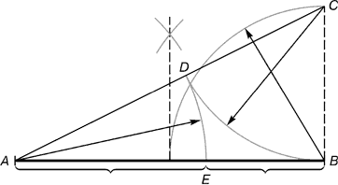
Рис. 4. Деление отрезка прямой по золотому сечению. BC = 1/2 AB; CD = BC
В большинстве случаев рассматривают не отношение большего отрезка к меньшему, а обратную величину – отношение меньшего отрезка к большему-1/𝛷. Его обозначают буквой 𝜑.
Буква 𝛷 – такое обозначение принято в честь древнегреческого скульптора Фидия, он руководил строительством храма Парфенон в Афинах. В пропорциях этого храма часто употребляется число 𝜑.
𝛷 = $\frac{АВ}{АЕ}= \frac{АЕ}{ЕВ } ≈1,618$, 𝜑 $≈ \frac{1}{Φ}$ $≈0,618 ≈ \frac{5}{8}$
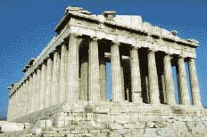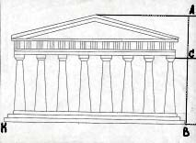
Рис 5. Парфенон — главный храм в древних Афинах, посвященный покровительнице этого города и всей Аттики, богине Афине-Девственнице.
Соответствие, выражаемое числом 𝛷, наиболее приятно для глаз. На многих фотографиях и пейзажах линия горизонта делит полотно по высоте в отношении, близком к 𝛷. При выборе размера картины старались, чтобы отношение ширины к высоте тоже равнялось 𝛷. Такой прямоугольник стали называть «золотым». Если от «золотого прямоугольника» отрезать квадрат, то снова получится «золотой прямоугольник», и так до бесконечности.
Также бывает «золотой треугольник». Это равнобедренные треугольники, у которых отношение длины боковой стороны к длине основания равняется 𝛷.
Пятиконечная звезда привлекает внимание своей совершенной формой, в ней наблюдается удивительное постоянство отношений составляющих её отрезков.
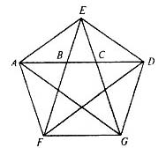
Рис 6. Пятиконечная звезда АD : АС = АС : СD = АВ : ВС = 𝛷.
Пользуясь симметрией звезды, ряд неравенств может быть бесконечным.

- Опытно-экспериментальное исследование растений на предмет соблюдения золотого сечения.

- Проведение исследования.
Описание растений
Для исследования мы выбирали растения с прямостоячим стеблем и супротивным листорасположением. Определили их русские и латинские названия, сфотографировали растения и составили таблицу 1.

Таблица 1. Описание растений.
№ | Русское название | Латинское название | Фотография | № в работе
1 | Толстянка овальная | Crassula ovata | 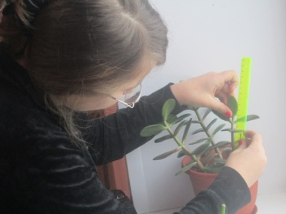 | 1, 2, 3
3 | Каланхоэ Дегремона | Calanchoe daigremontiona | 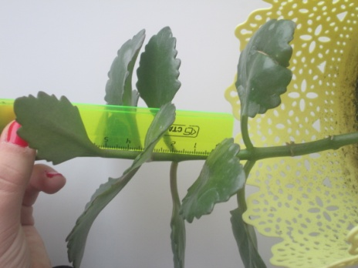 | 4
2 | Каланхоэ перистое | Calanchoe pinnata |  | 5, 6,  7, 8,
4 | Колеус Блюме | Coleus blumei | 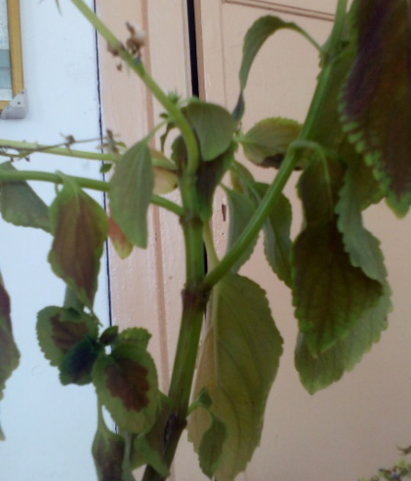 | 9
Проведение измерений.
Инструменты
Линейка измерительная.
Цена деления – 1 мм.
Мы определили узлы растений и измерили расстояния между последовательно идущими узлами (междоузлия). Рис 7. Полученные данные занесли в таблицу 2.
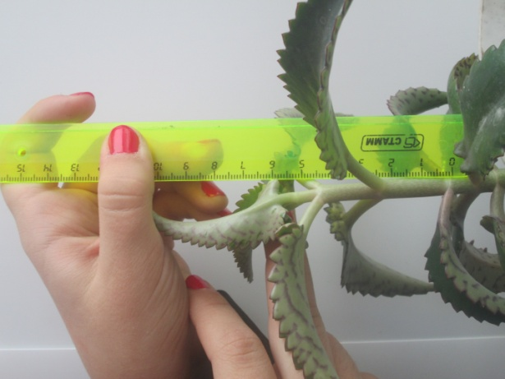
Междоузлие a
Междоузлие b
Узлы
Рис. 7. Схема проведения измерений
Обработка данных.
Для математической обработки полученных данных использовали программу Microsoft Office Excel 2007.
«Золотое сечение»- это пропорция, в которой большее так относится к меньшему, как всё к большему, и это отношение должно быть приблизительно равно числу Фидия. Чтобы подтвердить свою гипотезу мы искали отношение междоузлия a к междоузлию b и отношение a + b к a. Полученные результаты мы внесли в таблицу 2 и сравнили между собой и с числом Фидия. По таблице 2 составили сравнительную диаграмму 1.

Таблица 2. Сравнительная таблица данных.
№ измерения | a | b | a:b | Ф | a+b/a
1 | 23 | 16 | 1,438 | 1,618 | 1,696
2 | 24 | 15 | 1,600 | 1,618 | 1,625
3 | 24 | 16 | 1,500 | 1,618 | 1,667
4 | 21 | 13 | 1,615 | 1,618 | 1,619
5 | 24 | 19 | 1,263 | 1,618 | 1,792
6 | 85 | 52 | 1,635 | 1,618 | 1,612
7 | 32 | 20 | 1,600 | 1,618 | 1,625
8 | 46 | 29 | 1,586 | 1,618 | 1,630
9 | 41 | 26 | 1,577 | 1,618 | 1,634

Диаграмма 1. Сравнение результатов исследования с числом Фидия.

- Анализ результатов.
Полученные данные показывают что в 78 % измерений отношение a к b приближенно равно отношению a + b к a и числу Фидия. Разница проявляется в сотых или в тысячных долях. Эта разница не существенна, так как число Фидия не имеет точного значения и линейка не даёт высокой точности измерений. Наша гипотеза совершенно не подтверждается только в одном растении из всех исследуемых.

Заключение
«Золотое сечение» является одним из проявлений гармонии в природе. Очень много ученых и выдающихся мыслителей прошлого интересовались «божественной пропорцией». Ей восхищались Платон, Евклид, Пифагор, Леонардо да Винчи, Иоган Кеплер и многие другие. Гармоническое деление и сейчас пользуется популярностью у многих учёных потому, что эта математическая загадка природы встречается во множестве явлений.
В результате проведённого исследования можно утверждать, что растения с супротивным листорасположением в своём росте подчиняются правилу «золотого сечения». В ходе исследования наша гипотеза подтвердилась в большинстве измерений.
Работу по поиску «божественной пропорции» в природе можно продолжать бесконечно, так как растительный и животный мир очень разнообразен и динамичен.

Литература
- Математика: учеб. Для 6 кл. общеобразоват. учреждений Н. Я. Виленкин, В. И. Жохов, А. С. Чесноков, С. И Шварцбурд. – 18-е изд. – М.: Мнемозина, 2006. – 288 с. 145 – 146.
- Математика: Школьная энциклопедия. – М.: Большая Российская энциклопедия, 2003. – 528 с. 91 – 92.
- Математический энциклопедический словарь./ Гл. ред. Ю. В. Прохоров; Ред. Коллегия.: С. И. Адян, Н. С. Бахвалов, В. И. Битюцков и др. - М.: Сов. Энциклопедия, 1988. – 847 с. 219 – 220 .
- Новый иллюстрированный энциклопедический словарь / под ред. В. И. Бородулина, А. П. Горкина, А. А. Гусева, Н. М. Ланда и др. – М.: Большая Российская энциклопедия, 2005. – 912с. 268.
- Универсальная школьная энциклопедия. Т. 1. А. – л / глав. Ред. Е. Хлебалина; вед. Ред. Д. Володихин. – М.: Аванта+ , 2004. – 528 с. 361.
- Энциклопедия для детей. Т. 11 Математика / ред. Коллегия : М. Аксёнова, В. Володин и др.- М.: Аванта+ , 2005. – 688 с.190 – 192.
- http://rustimes.com/blog/post_1177437753.html аналитический блог Лазарь Людмила Павловна.
- http://n-t.ru/tp/iz/zs.htm Золотое сечение Виктор Лаврус

Приложение 1
«Золотое сечение» в теле человека
Закон «золотого сечения» просматривается и в количественном членении человеческого тела. Сопоставляя длины фаланг пальцев и кисти руки в целом, а также расстояния между отдельными частями лица, можно найти «золотые» соотношения. Скульпторы утверждают, что талия делит совершенное человеческое тело в отношении «золотого сечения».
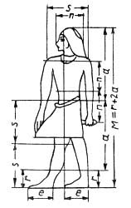

Рис 8. Древнеегипетский канон изображения стоящего человека, все пропорции человека связаны формулой “золотого сечения”.
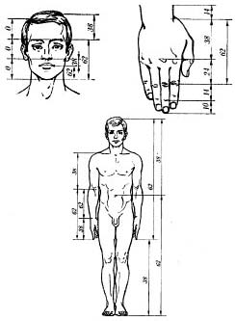
Рис 9. Пропорции человеческого тела.

Приложение 2
Золотое сечение в природе
Форма спирально завитой раковины привлекла внимание Архимеда. Он изучал ее и вывел уравнение спирали. Спираль, вычерченная по этому уравнению, называется его именем. Увеличение ее шага всегда равномерно.
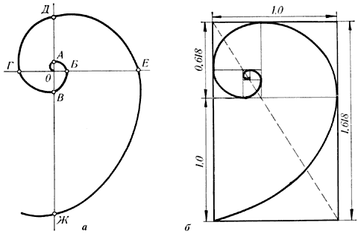
Рис. 10. Спираль Архимеда
Импульсы роста цикория постепенно уменьшались в пропорции золотого сечения.

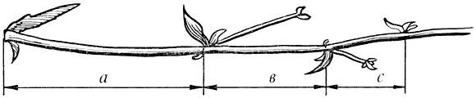
Рис. 11. Цикорий
В ящерице с первого взгляда видна «божественная пропорция».
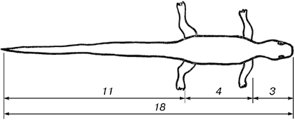
Рис. 12. Ящерица живородящая
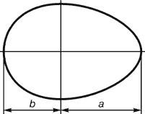
Рис. 13. Яйцо птицы
Приложение 3
Золотое сечение в архитектуре
Золотое сечение в архитектуре применялось с древних времён.
Рис. 14 Парфенон-храм в Афинах, построенный Фидием (V век до н.э.)
Известный русский архитектор Казаков Матвей Федорович в своем творчестве широко использовал “золотое сечение”.
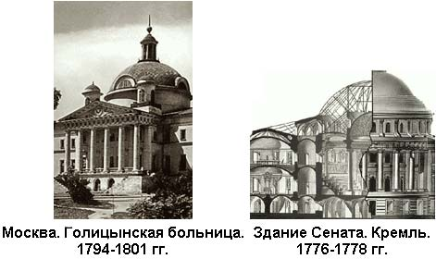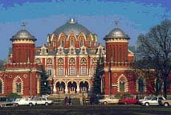
Петровский дворец в Москве 1776-1796гг.
Рис. 15 Здания, построенные по проекту М.Ф. Козакова
Один из наиболее известных архитектурный шедевров Москвы – дом Пашкова (1786 г.)– произведение Василия Ивановича Баженова.
Рис. 16 Дом-Пашкова. В.И. Блаженов, Москва.
О своем любимом искусстве В. Баженов говорил: “Архитектура – главнейшие имеет три предмета: красоту, спокойность и прочность здания … К достижению сего служит руководством знание пропорции, перспективы, механики или вообще физики, а всем им общим вождем является рассудок”
Приложение 4.
Золотое сечение в скульптуре
Памятники воздвигаются, чтобы сохранить образы прославленных людей, их подвиги и деяния.
Еще в древности основу скульптуры составляла теория пропорции. Отношение частей человеческого тела связывалось с формулой “золотого сечения”.
Пропорции “золотого сечения” создают впечатления гармонии, красоты, поэтому скульпторы использовали их в своих произведениях.

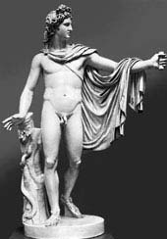
Рис 17 Аполлон Бельведерский

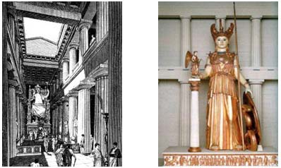
Рис 18. Скульптура богини Афины

Приложение 5
“Золотое сечение” в изобразительном искусстве.
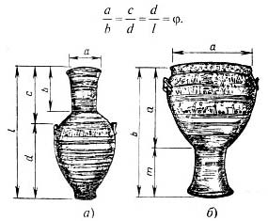
Рис 19. Изготовление и роспись сосудов в Древней Греции.

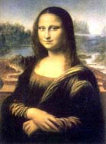
Рис. 20 портрете Моны Лизы - «Джоконда», Леонардо да Винчи

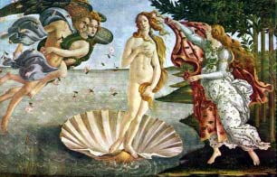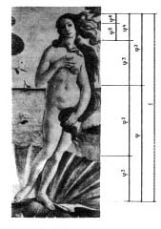
Рис. 21 «Венера», Боттичелли Сандро

Тезисы
В учебнике математики за 6 класс Наума Яковлевича Виленкина говориться о «золотом сечении» или «божественной пропорции».
Наум Яковлевич пишет, что «золотое сечение» можно увидеть рассматривая расположение листьев на общем стебле растения. Интересно, так ли это?
«Золотое сечение» имеет множество других названий: гармоническое деление, золотое деление, божественная пропорция, деление в крайнем и среднем отношении, богическая пропорция.
Отрезок прямой АВ можно разделить на две части следующими способами:
- на две равные части – АВ : АЕ = АВ : ВЕ;
- на две неравные части в любом отношении (такие части пропорции не образуют);
- таким образом, когда АВ : АЕ= АЕ : ВЕ.
Последнее и есть золотое деление или деление отрезка в крайнем и среднем отношении. Когда весь отрезок так относиться к большей части, как большая к меньшей.
Иоганн Кеплер писал: “Геометрия владеет двумя сокровищами: одно из них - это теорема Пифагора, а другое - деление отрезка в среднем и крайнем отношении. Первое можно сравнить с мерой золота; второе же больше напоминает драгоценный камень”.
Свойства «золотого сечения» создали вокруг этого числа романтический ореол таинственности и чуть ли не мистического поклонения. Многие поколения математиков, скульпторов, художников считали деление отрезка в крайнем и среднем отношении эталоном совершенства.
«Золотое сечение» волновало умы учёных от Пифагора до наших дней. И было известно ещё в древнем Египте и Вавилоне.
«Божественная пропорция» находит применение в архитектуре, скульптуре, живописи и наблюдается в строении животных, растений и человеческого тела.
Великий астроном XVI в. Иоган Кеплер первый обращает внимание на значение золотой пропорции для ботаники («Рост растений и их строение», 1596г.).
В «золотой пропорции», отношение большего отрезка к меньшему равно 𝛷 = $\frac{АВ}{АЕ}= \frac{АЕ}{ЕВ } ≈1,618$, а меньшего к большему𝜑 $≈ \frac{1}{Φ}$ $≈0,618$. Эти числа называют числами Фидия.
В нашем кабинете математики мы выбирали девять растений с прямостоячим стеблем и супротивным листорасположением. На таких растениях лучше всего видно узлы.
С помощью линейки мы измерили расстояния между тремя последовательно идущими узлами. Нижнее междоузлие обозначили a, верхнее b.
Что бы подтвердить свою гипотезу мы искали отношение междоузлия a к междоузлию b и отношение a + b к a.
Занесли полученные данные в таблицу и сравнили наши результаты с числом Фидия (1,618). На сновании таблицы построили сравнительную диаграмму.
Полученные данные показывают что в 78 % измерений отношение a к b приближенно равно отношению a + b к a и числу Фидия. Разница проявляется в сотых или в тысячных долях. Эта разница не существенна так как число Фидия не имеет точного значения и линейка не даёт высокой точности измерений.
Одно растение дало менее точный, но всё же приближенный результат.
В результате проведённого исследования гипотеза, что растения с супротивным листорасположением в своём росте подчиняются правилу «золотого сечения» подтвердилась. Цель исследования достигнута.
Исходя из полученных результатов можно утверждать, что растения с супротивным листорасположением в своём росте подчиняются правилу золотого сечения.

